Câu **1**: [TH]

Điền số thích hợp vào chỗ trống.  
Cho độ dài đoạn thẳng A D = 295 d m , A C = 180 d m (như hình vẽ dưới đây). Biết độ dài đoạn B C = C D . Độ dài đoạn thẳng A B là [[65]] d m .  
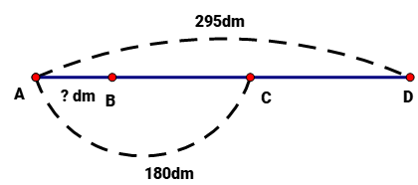

Lời giải:

**Bước 1:**

**Lý thuyết:**  
1 m = 10 d m = 100 c m = 1000 m m  
1 k m = 1000 m  
1 c m = 10 m m  
  
Độ dài đoạn thẳng C D là:  
295 − 180 = 115 ( d m )  
Vì B C = C D nên độ dài đoạn thẳng B C là 115 d m .  
Độ dài đoạn thẳng A B là:  
180 − 115 = 65 ( d m )  
Vậy số cần điền là 65.  
**Đáp án:**65

Câu **2**: [TH]

Điền số thích hợp vào chỗ trống.  
Nam có một sợi dây ruy băng, Nam cắt cho Hiếu một đoạn dài 20 c m . Đoạn còn lại Nam cắt thành 5 đoạn, mỗi đoạn dài 4 c m . Độ dài sợi dây ruy băng ban đầu của Nam là [[40]] c m .

Lời giải:

**Bước 1:**

**Lý thuyết:**  
1 m = 10 d m = 100 c m = 1000 m m  
1 k m = 1000 m  
1 c m = 10 m m  
  
Độ dài đoạn dây còn lại là  
5 × 4 = 20 ( c m )  
Độ dài sợi dây ruy băng ban đầu của Nam là  
20 + 20 = 40 ( c m )  
Vậy số cần điền là 40.  
**Đáp án:**40.

Câu **3**: [TH]

Điền số thích hợp vào chỗ trống.  
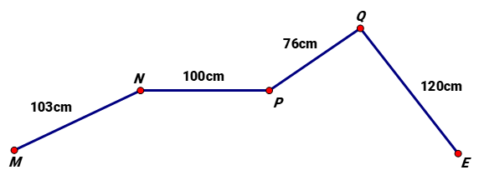  
Độ dài đường gấp khúc M N P Q là [[279]] c m .

Lời giải:

**Bước 1:**

**Lý thuyết:**  
1 m = 10 d m = 100 c m = 1000 m m  
1 k m = 1000 m  
1 c m = 10 m m  
  
Ta có:  
Độ dài đường gấp khúc M N P Q là :  
103 + 100 + 76 = 203 + 76 = 279 ( c m ) .  
**Đáp án:**279 c m .

Câu **4**: [TH]

Chọn đáp án đúng.  
Một sợi dây thép dài 3 d m + 6 c m . Người ta cắt đi 2 d m . Hỏi sợi dây thép còn lại bao nhiêu xăng-ti-mét?

A. 16cm.

B. 35cm. C. 56cm. D. 38cm.

Lời giải:

**Bước 1:**

**Lý thuyết:**  
1 m = 10 d m = 100 c m = 1000 m m  
1 k m = 1000 m  
1 c m = 10 m m  
  
Đổi đơn vị:  
3 d m + 6 c m = 30 c m + 6 c m = 36 c m .  
2 d m = 20 c m .  
Sợi dây thép còn lại số xăng-ti-mét là:  
36 − 20 = 16 ( c m ) .  
**Đáp án:**16 c m .

Câu **5**: [TH]

Điền số thích hợp vào chỗ trống.  
Cây cau cao 7 m , cây bưởi cao 30 d m . Cây cau cao hơn cây bưởi số mét là [[4]] m .

Lời giải:

**Bước 1:**

Vì 10 d m = 1 m nên  
30 d m = 10 d m + 10 d m + 10 d m = 1 m + 1 m + 1 m = 3 m  
Cây cau cao hơn cây bưởi số mét là: 7 − 3 = 4 ( m ) .  
**Đáp án:**4.

Câu **6**: [TH]

Chọn đáp án đúng.  
Một sợi dây dài 2 m 5 d m . Người ta chia sợi dây đó làm năm phần bằng nhau. Hỏi mỗi phần dài bao nhiêu xăng-ti-mét?

A. 5cm.

B. 50cm.

C. 9cm. D. 90cm.

Lời giải:

**Bước 1:**

Đổi: 2 m 5 d m = 20 d m + 5 d m = 25 d m .  
Mỗi phần dài số đề-xi-mét là: 25 : 5 = 5 ( d m ) .  
Vì 1 d m = 10 c m nên 5 d m = 50 c m .  
Vậy mỗi phần dài 50 c m .  
**Đáp án:**50 c m .

Câu **7**: [TH]

Chọn đáp án đúng.  
Một sợi dây dài 4 d m 5 c m . Người ta cắt đi 30 c m . Hỏi sợi dây còn lại bao nhiêu xăng-ti-mét?

A. 45cm. B. 30cm.

C. 15cm.

D. 10cm.

Lời giải:

**Bước 1:**

Đổi: 4 d m 5 c m = 40 c m + 5 c m = 45 c m .  
Sau khi bị cắt đi, sợi dây đó còn lại số xăng-ti-mét là: 45 − 30 = 15 (cm).  
**Đáp án:**15 c m .

Câu **8**: [TH]

Điền số thích hợp vào chỗ trống.  
Mỗi ngày bố của Minh chạy bộ 2 k m . Biết ngày nào bố của Minh cũng chạy bộ, khi đó 1 tuần bố của Minh chạy được [[14]] k m .  
  


Lời giải:

**Bước 1:**

Một tuần có 7 ngày.  
Vậy một tuần bố của Minh chạy được:  
2 × 7 = 14 ( k m ) .  
**Đáp án:**14.

Câu **9**: [TH]

Cho hình vẽ:  
  
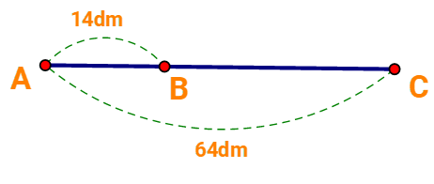  
Hỏi đoạn thẳng B C dài bao nhiêu mét?

A. 5m.

B. 8m. C. 50m.

Lời giải:

**Bước 1:**

Đoạn thẳng B C dài là:  
64 − 14 = 50 ( d m ) .  
Đổi: 50 d m = 5 m .  
**Đáp án:**  
5 m .

Câu **10**: [TH]

Chọn đáp án đúng.  
Một sợi dây dài 2 m . Nam cắt sợi dây đó thành 5 đoạn bằng nhau. Hỏi mỗi đoạn dây dài bao nhiêu đề-xi-mét?

A. 15dm. B. 5dm.

C. 4dm.

Lời giải:

**Bước 1:**

Đổi 2 m = 20 d m .  
Mỗi đoạn dây dài số đề-xi-mét là:  
20 : 5 = 4 ( d m ) .  
**Đáp án:**  
4 d m .

Câu **11**: [TH]

Đi từ trường học đến bệnh viện có 3 con đường. Con đường thứ nhất dài 900 m , con đường thứ hai dài 1 k m , con đường thứ ba dài 600 m .  
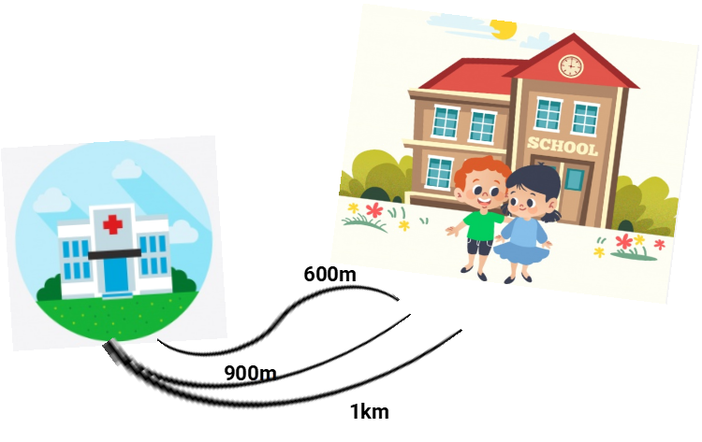  
Hãy sắp xếp độ dài các con đường trên theo thứ tự từ bé đến lớn.

Con đường thứ ba

Con đường thứ nhất

Con đường thứ hai

Lời giải:

**Bước 1:**

Đổi: 1 k m = 1000 m .  
Ta có: 600 < 900 < 1000 nên độ dài các con đường được sắp xếp theo thứ tự từ bé đén lớn là:  
Con đường thứ ba, con đường thứ nhất, con đường thứ hai.  
**Đáp án:**  
Con đường thứ ba  
Con đường thứ nhất  
Con đường thứ hai

Câu **12**: [TH]

Bạn hãy chọn đáp án đúng.  
An nặng 36 k g , Bình nặng hơn An 12 k g . Hỏi tổng cân nặng của hai bạn là bao nhiêu ki-lô-gam?

A. 48kg

B. 84kg

C. 12kg D. 36kg

Lời giải:

**Bước 0:**

**Lý thuyết:**  
Các bài toán có lời văn về đại lượng.  
  
Bình cân nặng số ki-lô-gam là:  
36 + 12 = 48 ( k g )  
Tổng cân nặng của hai bạn là:  
36 + 48 = 84 ( k g )  
**Đáp án:**84 k g .

Câu **13**: [TH]

Bạn hãy chọn đáp án đúng.  
Điểm A cách điểm C 20 c m , điểm B cách điểm C 1 m .  
Hỏi điểm A cách điểm B bao xa?  
Biết ba điểm A , B , C cùng nằm trên một đường thẳng và điểm A nằm giữa điểm B và C .

A. 12dm

B. 8dm

C. 21cm D. 19cm

Lời giải:

**Bước 0:**

**Lý thuyết:**  
Các bài toán có lời văn về đại lượng.  
  
Đổi 1 m = 10 d m = 100 c m ; 20 c m = 2 d m .  
Vì ba điểm A , B , C cùng nằm trên một đường thẳng và điểm A nằm giữa điểm B và C .  
Khoảng cách từ điểm A đến điểm B là:  
100 c m − 20 c m = 80 c m = 8 d m  
**Đáp án:**8 d m .

Câu **14**: [TH]

Bạn hãy điền số thích hợp vào ô trống.  
Một khúc gỗ dài 20 m được cưa 4 lần thành các khúc gỗ có độ dài bằng nhau.  
Vậy mỗi khúc gỗ mới dài [[4]] m .

Lời giải:

**Bước 1:**

**Lý thuyết:**  
Các bài toán có lời văn về đại lượng.  
  
Một khúc gỗ cưa 4 lần thì được 5 khúc gỗ mới.  
Mỗi khúc gỗ mới có độ dài là:  
20 : 5 = 4 ( m )  
Vậy số thích hợp để điền vào ô trống là 4 .  
**Đáp án:**4 .